5.KOLO

ZDOLAL NÁS I REBELS

… aneb, 32 trestných minut (+ 34 t.min. soupeř)!
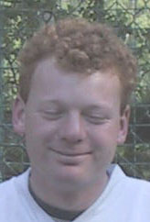
komentář Petra Macka

Dnešní zápas se nám moc nevydařil! Měli jsme nového brankaře, který dle mého názoru zachytal dobře, ale my jsme mu moc nepomohli.
Sešli jsme se v malém počtu, neboť Roman M. byl v práci a Vráťa na rallye – což všichni věděli a počítali s tím. Nepřišel bez omluvy Ondra Pondělík, o kterém nikdo nevěděl kde je a Ondra Havlík, který se ožral a nevzbudil ho ani Jarda Mastný.
První třetinu jsme odehráli bez vyloučení, ale druhá a třetí byla excelentní – ve druhé pět a ve třetí sedm vyloučených.
Podle mého názoru jsme si zápas prohráli sami, i když rozhodčí chvílemi nevěděli co pískaj a někdy pískali kraviny, ale na ně se nemůžeme vymlouvat!

ČESKÁ BŘÍZA - REBELS 5:7

